泰州台调频发射天馈系统改造询价采购公告
项目编号TZGDBMJZCG20220422

泰州广播电视台“泰州台调频发射天馈系统” 改造项目，兹邀请符合资格的供应商来参加本次询价。现就有关事项公告如下：

一、项目基本情况
项目名称：泰州台调频发射天馈系统改造
采购限价：27.8万元
采购方式：询价
采购需求：新增自办调频发射天馈系统，新增30kW同轴开关用于主备天馈线倒换，拆除塔桅上报废的旧天线和馈管堆放至指定地点。
合同履行期限：合同签订后30天内完成

二、申请人的资格要求：
（一）法人或者其他组织的营业执照等证明文件。
（二）未被“信用中国”网站（www.creditchina.gov.cn）列入失信被执行人、重大税收违法案件当事人名单、政府采购严重失信行为记录名单。
（三）投标方营业范围必须具备项目所指内容，拆除塔桅天线施工人员必须持有高处安装维护拆除作业证，并持有有效期内的人身意外伤害险保单，以上所材料需提供扫描件或复印件加盖单位公章。（签订合同前中标人提供该项目施工人员保单）
（四）本项目不接受联合体投标。

三、项目需求
（一）改造方案
1、按照广电行业相关标准和规范的要求，搭建成科学、先进、实用的调频发射天馈系统，从而进一步提高安全播出的水平和保障能力。
2、系统施工要求馈管、接头采用优质产品，设备布局合理，总体走线整齐、排列有序。
3、提出自己科学、合理、详尽的系统集成方案，方案需满足但并不局限于采购人的描述，投标人可以提出更为合理、优化的系统建设、实施方案。中标后的设计方案，其知识产权归属采购人，采购人对不中标的供应商不做任何解释和经济补偿。投标方在报价文件中详细阐明响应本项目所采用的技术方案，给出系统拓扑图、主要系统设备接线流程图，工程所需的未列出的部分请结合自身实施经验配备完整，投标人在报价文件中列出详细清单并提供设备名称、单位、数量、型号规格、技术参数和报价。
4、整个系统要具有高可靠性和安全性，在设备选型上要选择同类设备中性能优良，并经客户使用达到高标准、高质量、性能稳定的设备。在操作上要做到简单方便、安全可靠。设备要有良好的环保性能、抗电磁干扰性能。所提供的设备及所用部件都必须是全新的、原厂正品，采用成熟、标准的技术和设备。设备、安装和验收标准应符合国家颁布的最新标准、同时符合国家最新的安全标准。
（二）具体的项目需求
1、新购馈管4（185米Ø80软馈管）和天线4（8层圆极化天线），两者构成新的天馈，用于自办调频发射系统，与自办调频发射系统原有的馈管1（Ø80软馈管）和天线1（六层四面双偶极板）构成的天馈互为备份。
2、新购1只功率容量30kW的调频同轴开关（手动+电动），用于自办调频发射系统多工器输出到天馈的选择切换，如下表所示。
系统名称 | 多工器 | 同轴开关 | 馈管 | 天线
自办调频主 | 多工器1（星型三工） | 30kW同轴开关 | 馈管1（Ø80软馈管） | 天线1（六层四面双偶极板）
自办调频备 | 多工器2（星桥三工） |  | 馈管4（Ø80软馈管） | 天线4（8层圆极化天线）
3、将原先用于自办调频发射系统的馈管2（Ø23软馈管）和天线2（两层偶极子）构成的天馈用于转播调频发射系统，与转播调频发射系统原有的馈管3（Ø40软馈管）和天线3（两层四面双偶极板）购成的天馈互为备份。
4、利旧我台原有的1只功率容量5kW的调频同轴开关（手动+电动），用于转播调频发射系统多工器输出到天馈的选择切换，如下表所示。
系统名称 | 多工器 | 同轴开关 | 馈管 | 天线
转播调频发射系统 | 多工器3（星桥五工） | 5kW同轴开关 | 馈管3（Ø40软馈管） | 天线3（两层四面双偶极板）
 |  |  | 馈管2（Ø23软馈管） | 天线2（两层偶极子）
5、泰州广播电视塔的下塔楼标高在20米到30米之间，分为20米和25米两层，30米为露天平台，调频发射机房在20米。此次项目吊装的馈管需穿过30米和25米两层才能到达机房，两层均需打孔，30米平台在馈管吊装到位后还需进行防水处理。
6、新购两付金属支架用于安装上述新购的30kW的调频同轴开关和我台利旧的5kW的调频同轴开关。支架要求大小适中，摆放平稳，设计合理，便于操作同轴开关。我台利旧的5kW的调频同轴开关射频接口为Ø40，有4个安装孔，控制器有2个安装孔，可安装在金属平板上。新购的30kW的调频同轴开关视供应商提供的货物情况而定。
7、本项目需拆除42和48CH共用的天线（四层四面四偶极板）、44CH天线（CMMB三层四面四偶极板）、12CH天线（四层四面双偶极板）、7CH天线（两层偶极子），共4付天线及相应的功分器。
8、本项目保留42和48CH共用的Ø40馈管以及44CH（CMMB）所用的Ø40馈管，共两根馈管，需对这两根馈管头进行密封防水处理，能确保其长期可用。
9、拆除12CH和7CH所用的两根 Ø37馈管，处理的残值充抵部分施工费用。
10、将上述的天线2（两层偶极子）由塔桅的东北角移装到东南角，便于覆盖主城区。
11、用我台备用的5米Ø80软馈管替换掉目前自办调频Ø80主馈管末端在25米天花板上接续的约5.8米Ø80铜硬馈，Ø80软馈管两端需增加IF110转Ø80转接头（含3 -1/8"法兰插芯、法兰紧固螺丝）。
12、将转播调频发射系统所用馈管3（Ø40软馈管）末端接续的Ø15软馈管换成Ø23软馈管，50欧，两端接头为L27J，长度5米。
13、对我台所有调频和电视发射天馈系统（含多工器、馈管、天线）进行一次全面检测、巡查和维护。
14、新购4路馈管充气机1台。
15、新购广播电视测试仪1台。
16、本次采购的交货地点为泰州市海陵区青年南路475号泰州广播电视塔发射机房，中标人须承担运输和搬运上塔的费用。
17、中标人在设备运输及吊装过程中，对设备安全、施工人员人身安全、路面车辆及行人的安全负责。
18、中标人提供的调频发射天线、馈管、功分器、同轴开关须承诺提供至少5年免费质保期，质保期从本次所有采购项目完成验收、甲乙双方共同签字确认之日起算。提供的测量仪器质保期按照生产商提供的质保要求。
19、新建天线与原6层4面天线通过30kW同轴开关实现切换，新建天线安装位置见下图。
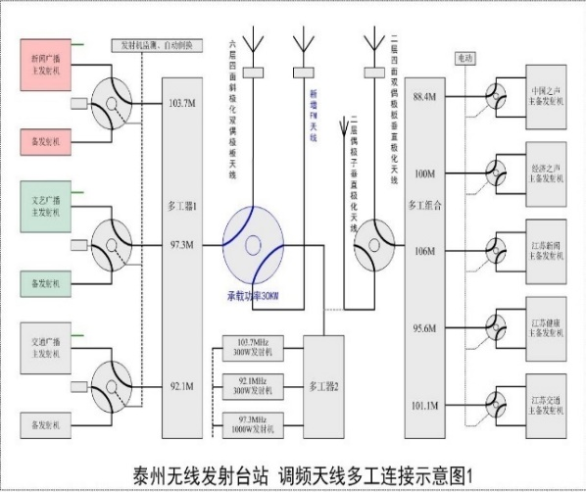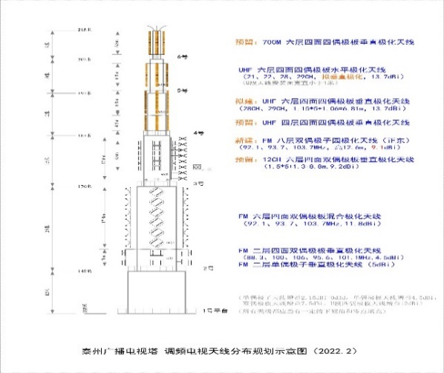

（二）改造清单（根据方案要求不低于以下项目，投标方有义务根据自身情况进行调整和补充，所有调整内容包含在报价内）
项目 | 数量 | 规格功能参数指标及生产安装施工要求 | 说明
8层圆极化天线（含安装） | 1付 | 1、阻抗：50Ω；  ★2、91-105MHz频段驻波比VSWR≤1.15；  3、88-108MHz频段驻波比VSWR≤1.2；  4、增益：G＝7.5dBd（任意极化方向）；  5、功率容量：不低于25KW；  6、极化方式：圆极化；  7、接口：IF110；  8、垂直面主波束下倾：1.0°，零点填充：≥12%，天线前后向增益比：<8dB，水平3dB波瓣宽度：≥210°；  9、天线体承受最大风速：不低于36m/s（12级风）。  10、制作材料：天线振子为304不锈钢材质，壁厚不小于2mm，馈电系统为黄铜制作，塔上安装构件A3钢热浸锌。  11、生产安装工艺：天线单元不采用活动短路夹调驻波比；天线单元振子不采用拼装，采用一体化焊接；系统充气要求将干燥空气充入整个馈电系统内，直至天线振子输入端口。  12、安装位置：泰州广播电视发射塔3-4号平台，桅段的东南角指定方向。
185米Ø80软馈管（含两端接头） | 1根 | 1、空气绝缘同轴电缆，200MHz衰减<0.7dB/100m，  2、200MHz功率容量不低于25KW，  3、87-108MHz频带内驻波比（VSWR）：不大于1.06，输入阻抗： 50Ω。  主馈线包括2 个电缆头（含插芯、密封胶圈）以及法兰转直通连接器1 个，馈管上端要能与天线功率分配器接口相配接，下端要能与硬馈接口相配接（含必要转接件），并带充气嘴；每2 米配备一个电缆卡箍；使用环境温度：-40°C～ +85 °C；馈线系统的气密性：在发射机房天馈线系统主馈电缆输入端充入30kpa 气压的干燥空气，24 小时下降小于5kpa。
Ø80软馈管吊装 | 1项 | 含30米平台打孔及防水处理、25米打孔。
30kW同轴开关（手动+电动） | 1只 | 有效频段功率容量30kW、插入损耗<0.15dB，电动+手动切换方式。
同轴开关安装支架 | 2付 | 30kW同轴开关安装支架1付、5kW同轴开关安装支架1付。支架要求大小适中，摆放平稳，设计合理，便于操作同轴开关，需防锈处理。
安装连接30kW、5kW同轴开关 | 1项 | 5kW同轴开关利旧。
拆除42、48CH共用天线及功分器 | 1项 | 四层四面四偶极板
密封处理42、48CH共用馈管头 | 1项 | 保留该Ø40馈管
拆除44CH（CMMB）天线及功分器 | 1项 | 三层四面四偶极板
密封处理44CH（CMMB）馈管头 | 1项 | 保留该Ø40馈管
拆除12CH天线及功分器 | 1项 | 四层四面双偶极板
拆除12CH馈管 | 1项 | Ø37馈管
拆除7CH天线及功分器 | 1项 | 两层偶极子
拆除7CH馈管 | 1项 | Ø37馈管
将调频备份天线由东北角移装到东南角 | 1项 | 两层偶极子
更换部分Ø80铜硬馈 | 1项 | 用我台备用的5米Ø80软馈管替换掉目前自办调频Ø80主馈管末端在25米天花板上接续的约5.8米Ø80铜硬馈，Ø80软馈管两端需增加IF110转Ø80转接头（含3 -1/8"法兰插芯、法兰紧固螺丝），长度不足部分通过调整30kW同轴开关在机房安装位置解决。
5米Ø23软馈管（50欧，两端接头为L27J） | 1根 | 包含到Ø40软馈管的转接件（1只IF70转Ø40转接头和1只Ø40转L27k转接头）。
完成以上所有项目所需的连接件（馈管、弯头、变径等） | 1套 | 需现场勘察、核算
对我台所有调频和电视发射天馈系统（含多工器、馈管、天线）进行一次全面检测、巡查和维护 | 1项 | 检查维护，封防水胶，紧固分馈电缆，并检查分馈电缆有无破损，电缆接头有无损坏和松动，并加以修复。对所有天线紧固件，检查有无损坏和松动，并加以坚固，有破损的重新制作。  检查所有馈管主馈卡具安全性并加以坚固，如有隐患的必须更换卡具，并保证工程质量。检测天馈线的驻波比，并调整优化。检测、调整多工器各输入口的驻波比。
4路馈管充气机 | 1台 | 工作压力：4kPa～40kPa 可调；  输出流量：不小于10升/分钟（10kPa时）；  工作电压：AC 220V±20%/50Hz～60Hz；  干燥剂：变色硅胶。
广播电视测试仪 | 1台 | 用于频谱测试。要求：频率范围9kHz-1.5GHz；全幅度精度优于1.2dB；最小分辨率带宽1KHz；10吋以上触摸屏。

三、验收
1、中标人应及时对所供货物进行安装与调试，完成初验后交于采购人检验，产品、系统完全符合技术要求，双方共同书面确认视为验收合格。对技术复杂事项，采购人有权聘请国家认可的专业检测机构参与检验，并由其出具质量检测报告（第三方检测费用由中标人支付）。
2、中标人负责培训甲方操作人员，直至熟练操作。
3、验收时中标人应提供相关测试仪器以便验收顺利进行。

四、合同价款与支付款

1、合同签订主要设备进场初验合格支付合同总30%的款项，项目实施完成并通过验收支付合同总额的70%。

2、本合同最终结算价以泰州市财政局财政评审中心审计结果为准。

五、成交原则

1、询价人根据本文件的要求，对响应人进行资格审查。

2、询价人根据质量和服务相等且报价最低的原则，确定成交单位,并将结果进行公布。

六、合同签订

定标后采购人与成交单位签订合同，成交供应商按时保质履行。
注：签订合同前中标人提供该项目施工人员有效的人身意外伤害险保单。

七、公告期限

本公告发布之日起3个工作日。

八、响应文件

响应文件接收时间：2022年5月6日16：00止。

根据疫情防控需要，本项目采用不见面开标，请各投标单位采用邮寄方式将密封完好的响应文件（投标文件提供正本1份，副本1份）邮寄至泰州广播电视台（快递信息：梅兰东路128号广电中心采购办）；各投标单位务必留足邮寄发送及到达时间，2022年5月6日16点以后送达的快递将予以拒收；以上邮寄费用均由投标单位承担（邮件发出后请将邮单编号发送至tzgdcgb@163.com邮箱，以便采购人查收）。

九、凡对本次采购提出询问，请按以下方式联系。
1.采购人信息
名 称：泰州广播电视台
地址：泰州市海陵区梅兰东路128号
联系方式：电话 0523-86891588
联系人：陈女士

十、询价响应文件附件格式（见附件）

附件1：询价响应函

致：
我方承诺接受询价采购文件及澄清修改部分（如有）的全部条款（包括响应文件递交截止时间、资格条件、评审成交标准以及采购需求等其他所有条款）且无任何异议，现向贵单位提出承诺如下：
1．根据询价文件应提交和交付的货物及相关服务的标总价为（大写）人民币元，（小写： 元）。
2．我方将按询价文件的规定履行合同责任和义务。

供应商名称（盖章）：
法定代表人或授权代表（签字）：
日 期： 年 月 日
地址：
开户银行及帐户：
传 真：
电 话：

附件2 法定代表人身份证明书
(原件)
单位名称：
单位性质：
地 址：
成立时间：年月日
经营期限：
姓 名：身份证号：
系(供应商名称)的法定代表人。

特此证明。

供应商(公章) ：

日期：年月日

附法定代表人身份证复印件：

附件3 法定代表人授权书格式

本授权书声明：注册于 （地 址） 的 （供应商） 的在下面签名的 （法定代表人姓名、职务） 代表本单位授权 在下面签字 （被授权人的姓名、职务） （居民身份证编号：）为本单位的合法代理人，就 （ 项 目 名 称 ） 的响应及合同的执行、完成和保修，以本公司名义处理一切与之有关的事务。

本授权书于 年 月 日签字生效，特此声明。

法定代表人签名： （手签）

授权代表签名： （手签）

供应商名称(盖章)：

附被授权人身份证复印件：

附件4 产品配置及分项报价表

项目编号：
价格单位：人民币元
货物名称 | 品牌 | 规格/型号 | 数量 | 单价 | 总价
合计

供应商名称（公章）：

法定代表人（授权代表）签字：

日期： 年月日

填写说明：
1、此表为表样，行数可自行添加，但表式不变；
2、相关调换费用、质保后续服务及其他所有费用由供应商自行计算填列。
附件5 供货一览表

货物名称 | 品牌、型号 | 产地 | 数量 | 交货期

供应商名称（公章）：

法定代表人（授权代表）签字：

日期： 年月日

附件6 技术参数响应及偏离表

序号 | 询价文件采购需求 | 响应文件响应情况 | 超出、符合或偏离 | 备注
供应商名称（公章）：

法定代表人（授权代表）签字：
日期： 年月日

填写说明：
1、按照基本技术要求详细填列；
2、行数不够，可自行添加。

附件7 响应文件封面

******项目

响 应 文 件
正/副本

采购人

供应商名称

供应商地址

2021年 月

